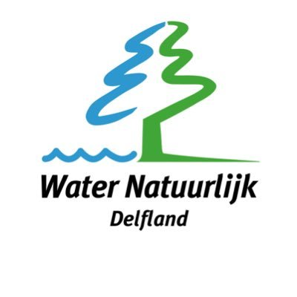
Kandidatenlijst Water Natuurlijk regio Delfland
Ten bate van Waterschapsverkiezingen 15 maart 2023
Vastgesteld op de RLV van 10 december 2022

1. Marcel Vissers (Delft)
2. Annemiek Jenniskens (Monster)
3. Ide Opdam (Rotterdam)
4. Anneke Wijbenga (Den Haag)
5. Bart van der Veer (Rijswijk)
6. Mathijs van Eeuwijk (Den Haag)
7. Tális Cliteur (Den Haag)
8. Tineke Roholl (Den Haag)
9. Amit Akbar (Den Haag)
10. Joke Verplanke (Den Haag)
11. Jan Willem Rijke (Delfgauw)
12. Leo Boekestijn (De Lier)
13. Ashley Wrede (Den Haag)
14. Cees van der Burgh (Berkel en Rodenrijs)
15. Delfine Rood (Den Haag)
16. Sinan Özkaya (Den Haag)
17. Martina Huijsmans (Delft)
18. Armand van de Laar (Rijswijk)
19. Bert de Reuver (Maassluis)
20. Berend Potjer (Den Haag)
21. Marjolein de Jong (Den Haag)
22. Jeannine Engels (Monster)
23. Marie-Christine van der Gronde (Voorburg)
24. Karen Bebelaar (Rotterdam)
25. Mirjam Hubert (Nootdorp)
26. Dirk Jan van Arkel (Schiedam)
27. Mathijs Geerling (Den Haag)
28. Ate Flapper (Den Haag)
29. Geert van Poelgeest (Delft)
30. Marcel Belt (Voorburg)

